Het Paleiskwartier is een voorbeeld in vijftien landen
Het Paleiskwartier is een voorbeeld in vijftien landen

Het Bossche Paleiskwartier kwam grotendeels uit zijn vingers, nu tikte hij een boek vol over 'zijn' wijk. Stedenbouwkundige Shyam Khandekar wil zo zijn levenswerk internationaal op de kaart zetten.
ROEL KUILDER Brabants Dagblad 19 januari 2021
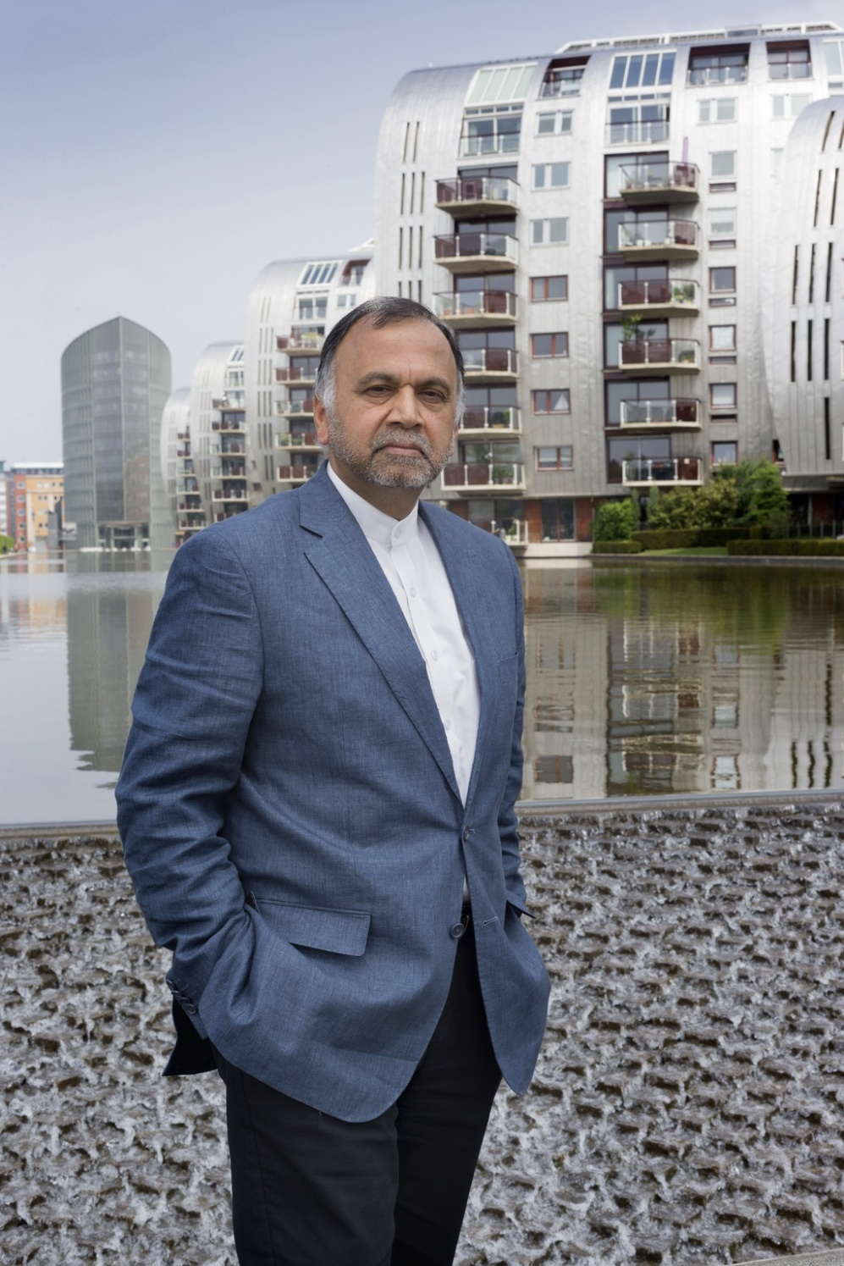
VOOR STEDENBOUWKUNDIGE SHYAM KHANDEKAR IS HET PALEISKWARTIER ZIJN LEVENSWERK. FOTO MARC BOLSIUS
Khandekar studeerde in India al jong af in de architectuur, op zijn 21ste. Daarna studeerde hij in Engeland en Rotterdam, waar hij zijn vrouw ontmoette.
Sindsdien verdeelt hij zijn tijd over projecten in India en Nederland. Khandekar is inmiddels doctor in zowel stedenbouwkunde als architectuur.
,,Achteraf hadden we iets meer van het industriële karakter kunnen behouden. Ik denk aan iets als een hoge schoorsteen'', antwoordde Khandekar ooit op de vraag of er iets beter had gekund in het Paleiskwartier.
Hoe kun je een stad nieuwe energie geven, door stadsdelen opnieuw in te richten? En hoe verjong je een stad, zonder uit te hoeven breiden? In ruim 160 pagina's legt stedenbouwkundige Shyam Khandekar het uit met het Paleiskwartier als lichtend voorbeeld in het Nederlands- én Engelstalige boek Ontwerpen voor duurzaamheid door herontwikkeling. Leren van Paleiskwartier. ,,Het is al naar vijftien landen verscheept", zegt Khandekar met trots. ,,In Amerika, Australië, Canada en India hebben ze het boek besteld."

Vervallen industrieterrein
Stap voor stap legt de stedenbouwkundige in het boek uit hoe het haveloos en vervallen industrieterrein Wolfsdonken het Paleiskwartier werd. En er zijn nogal wat stappen te benoemen. Van de jaren 80 tot nu en van de eerste handtekening tot en met de laatste schets.
Ondertussen zet hij Paleiskwartier en Den Bosch af tegen steden en projecten in China, India en Amerika, maar ook dichterbij huis met projecten in Oss en Arnhem. ,,Zeker in ontwikkelingslanden zie je heel veel mensen naar de steden trekken die daardoor véél groter worden. Dat gaat ten koste van de natuur. Dus hoe kun je ín een stad groeien om de natuur te sparen? Paleiskwartier is wat dat betreft een heel goed voorbeeld", stelt Khandekar.
,,Ik had nog heel veel meer kunnen schrijven, maar het moet leesbaar blijven", zegt de hij. ,,Het is moeilijk om ruim dertig jaar aan historie te bundelen. Gelukkig had ik een jaar of vijftien geleden al een opzet gemaakt voor een boek over dit project, maar had ik geen tijd om er verder mee te gaan. Al zag Paleiskwartier er toen héél anders uit dan nu."

Levenswerk
Khandekar is niet alleen maar zelf aan het woord in het boek. Hij heeft ook mensen geïnterviewd die betrokken zijn (geweest) bij Paleiskwartier. Zo spreekt hij met Willem van der Made de voormalige directeur Stadsontwikkeling van de gemeente Den Bosch en huidige directeur van Paleiskwartier BV, maar ook makelaars, vastgoedontwikkelaars en bewoners mogen hun zegje doen. In dat kader heeft Vinayak Bharne, professor aan de universiteit van Zuid-Californië in Los Angeles, een essay geschreven voor het boek.
Voor Khandekar is Paleiskwartier zijn levenswerk. ,,Ik was pas net met mijn eigen bureau begonnen toen ik eind jaren 80 aan de slag mocht voor de gemeente Den Bosch. Paleiskwartier heeft voor mij veel deuren geopend. Ik heb door de jaren heen grotere projecten gehad, met name in India, maar Paleiskwartier blijft voor mij het meest bijzondere."

Eindfase
Op dit moment zit Paleiskwartier in de eindfase. De laatste projecten, zoals Terrazzo en de nieuwbouwplannen van Avans Hogeschool, moeten in de komende jaren af zijn gerond. ,,Maar als die klaar zijn, dan kan ik me voorstellen dat ze aan de Leeghwaterlaan weer gebouwen gaan herontwikkelen. Dit gebied blijft altijd in beweging."

